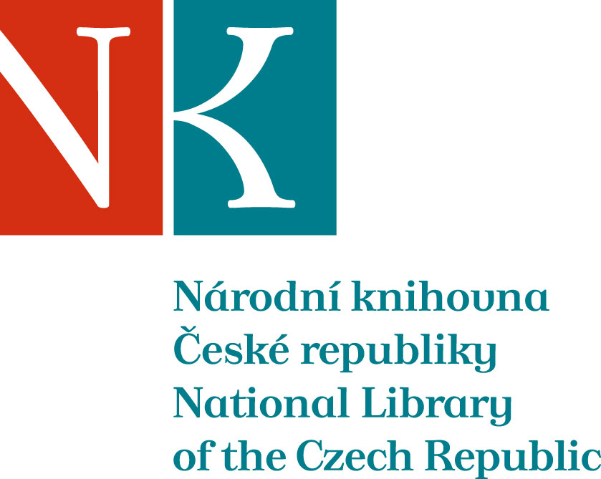

Zpráva ze zahraniční služební cesty

Jméno a příjmení účastníka cesty | PhDr. Vít Richter
Pracoviště – dle organizační struktury | Knihovnický institut, Národní knihovna ČR
Pracoviště – zařazení | ředitel
Důvod cesty | Účast na celoslovenské semináři Benchmarking verejných knižníc 2015 dne 14.10.2015 v Martině
Místo – město | Slovenská národní knihovna, Martin
Místo – země | Slovenská republika
Datum (od-do) | 13.10. až 14.10.2015
Podrobný časový harmonogram | 13.10.2015: 11:11 odjezd z Prahy, příjezd do Martina v 17:19  14.10.2015: účast na semináři,  Jednání s Mgr. Janem Kováčikem a s Mgr. Jurajem Valkem – vedoucí oddělení  14:40 odjezd z Martina, 20:45 příjezd do Prahy
Spolucestující z NK
Finanční zajištění | Hrazeno SNK Martin
Cíle cesty | Informovat slovenské knihovníky o novinkách projektu projektu Benchmarking knihoven v roce 2015.  Získat informace o práci SNK s díly nedostupnými na trhu.
Plnění cílů cesty (konkrétně) | Semináře se zúčastnilo cca 50 metodiků z regionálních a krajských knihoven.
Program a další podrobnější informace | Přednesen příspěvek:  Benchmarking knihoven 2015 – aktuality, změny, nové možnosti – PhDr. Vít Richter, Knihovnický institut NK
Přivezené materiály
Datum předložení zprávy | 15.11.2014
Podpis předkladatele zprávy
Podpis nadřízeného
Vloženo na Intranet
Přijato v mezinárodním oddělení

Mgr. Juraj Valko - Práce na rejstříku děl nedostupných na trhu

Základním zdrojem rejstříku jsou údaje o digitalizovaných slovesných dílech z Národního osvětového centra, které bude zajišťovat zpřístupnění výsledků digitalizace. Metadata zahrnují podrobný bibliografický popis včetně podrobných údajů o všech druzích autorství, např. autor, překladatel, ilustrátor, dramatik apod.

Ověřování zatím probíhá ručně, nejčastěji je využíván vyhledavač Google. Není uzavřena žádná dohoda s nakladateli o tom, ve kterých zdrojích budou díla nedostupná na trhu ověřována. Ověřování zatím provádí jeden pracovník, průměrný počet ověřených děl za den je cca 200.

Zjištěné údaje jsou ukládány do Národního rejstříku autorských práva

Čtyři statusy:
Návrh na zařazení do databáze děl nedostupných na trhu
Dílo nedostupní na trhu
Dílo dostupné na trhu
Dílo vyřazené z režimu kolektivní licence

http://www.nocka.sk/noc/strukturalne-fondy/centrum-pre-autorske-prava

Centrum pre autorské práva
Aktuálne informácie o Operačnom programe Informatizácia spoločnosti nájdete nawww.opis.culture.gov.sk a www.opis.gov.sk.
Centrum pre autorské práva (ďalej ako „CAP“) bolo zriadené v apríli 2013 ako výstup jednej z aktivít projektu Centrálnej aplikačnej infraštruktúry a registratúry (ďalej ako „CAIR“). Projekt CAIR je súčasťou národných projektov v rámci OPIS – prioritná os 2 podieľajúci sa na vytvorení centrálnej infraštruktúry (spolu s projektom Centrálny dátový archív a Harmonizácia informačných systémov), ktorá bude využívaná v súvislosti s procesom digitalizácie kultúrneho dedičstva.
Jedným z cieľov celej prioritnej osi je okrem vytvorenia technickej infraštruktúry, harmonizácie systémov, vytvorenia národných registrov aj sprístupnenie digitálnych rozmnoženín objektov vstupujúcich do digitalizácie vo forme prezentačných derivátov prostredníctvom jednotného portálu. Na to, aby sa tieto prezentačné deriváty mohli na internet dostať je potrebné, okrem doriešenia technického procesu, vysporiadanie autorských práv, ktoré sa na dané objekty môžu viazať.
Čo vlastne môžeme sprístupniť na internete?
Pri určovaní, čo sa môže na internete objaviť vychádzame z nasledujúcich možností:
- V prípade ak daný predmet nie je vôbec chránený autorským zákonom môže byť sprístupnený na internete bez väčších problémov (vo všeobecnosti);
- V prípade uplynutia trvania majetkových práv (dielo je súčasťou public domain) je situácia tiež pomerne jednoduchá, keďže takýto predmet možno sprístupniť prostredníctvom portálu;
- Ďalším prípadom je situácia, keď majetkové práva k dielu stále trvajú. V tomto prípade máme dve možnosti:
  - v prípade existujúcej licenčnej zmluvy je potrebné prezrieť jednotlivé ustanovenia licenčnej zmluvy s cieľom zistiť rozsah a dovolené spôsoby použitia;
  - v prípade ak licenčná zmluva neexistuje je potrebné na zabezpečenie dovoleného spôsobu použitia podpísanie licenčnej zmluvy s nositeľom práv.
Vyššie uvedené prípady poukazujú na možnosti kedy môžeme uvažovať o tom, že sa vytvorené digitálne rozmnoženiny dostanú (v určitej forme a za určitých podmienok) na internet a odborná, ale aj široká verejnosť si bude môcť prezrieť zdigitalizované kultúrne dedičstvo Slovenskej republiky.
Akú úlohu má Centrum pre autorské práva?
Úlohou CAP je v rámci projektu CAIR zabezpečiť niekoľko aktivít, a to:
- vytvorenie metodiky pre kategorizáciu kultúrnych objektov z pohľadu autorských práv;
- vytvorenie metodiky pre kategorizáciu metadát ku kultúrnym objektom, ktoré sú viazané autorským právom;
- spolupráca na vytvorení registra autorských práv ako výsledku kategorizácie diel zaradených do digitalizácie;
- spolupráca na vytvorení komponentu DRM – Digitálna správa práv, ktorý bude predstavovať systém opatrení, ktoré sa v digitálnom prostredí používajú na ochranu diel a iných predmetov ochrany (technické riešenie musí rešpektovať rôzny rozsah ochrany konkrétnych digitalizovaných objektov, ktoré sú predmetmi ochrany podľa autorského zákona, v nadväznosti na podmienky dohodnuté v licenčnej zmluve);
- úlohy smerujúce k získaniu súhlasu autora na sprístupnenie diela v rámci existujúcich rozpočtových možností;
- vypracovanie licenčných zmlúv (uvedené zmluvy budú k dispozícií na web stránke a PFI ich budú môcť použiť na rôzny účel);
- poradenstvo v oblasti autorských práv a práv súvisiacich s autorským právom pre digitalizačné projekty;
- iniciovanie návrhov legislatívnych zmien (počas realizácie projektu je možný výskyt legislatívnych problémov, ktoré budú obmedzovať, či už reálnu digitalizáciu alebo využitie výstupov; úlohou CAP je upozorniť na tieto problémy a participovať na ich odstránení).
V súvislosti s jednotlivými plneniami by sme sa na chvíľu zastavili pri vytvorených metodikách.
Metodika pre kategorizáciu kultúrnych objektov z pohľadu autorských práv a práv súvisiacich s autorským právom
V procesoch digitalizácie sa narába s veľkým počtom objektov, pri ktorom je potrebné tieto správne zaradiť, teda kategorizovať. Metodika má napomôcť práve kurátorom a pracovníkom digitalizačných centier pri zaraďovaní objektov s cieľom správne určiť status digitalizovaného objektu. Obsahom metodiky sú nasledovné druhy kategorizácie:
- podľa platnej legislatívy so zameraním sa na autorskoprávnu, resp. inú právnu ochranu;
- podľa prístupnosti z hľadiska autorskoprávneho;
- podľa spôsobu výkonu práv viažucich sa ku kultúrnemu objektu;
- podľa druhu kultúrneho objektu ako autorskoprávneho diela;
- podľa nositeľa práv a časového údaju viažuceho sa k nositeľovi práv duševného vlastníctva, ako aj špecifikáciu tohto delenia a vysvetlenie jednotlivých pojmov, ktoré sa k tomuto deleniu viažu.
Metodika pre kategorizácie metadát ku kultúrnym objektom
Súčasťou projektu CAIR je aj vytvorenie národných registrov, ktoré budú obsahovať informácie o rôznych druhoch kultúrnych objektov. Jedným z registrov je aj národný register autorských práv, ktorý bude obsahovať informácie potrebné pre správne posúdenie autorskoprávnej ochrany. Na to, aby bolo možné stav autorskoprávnej ochrany určiť, je potrebné vychádzať z dát o digitalizovanom objekte, tzv. metadáta, ktoré budú obsahovať rôzne informácie (napr. autor, vydavateľ, názov diela, atď.) určujúce, či možno digitálnu rozmnoženinu tohto objektu sprístupniť prostredníctvom portálu alebo je potrebné zrealizovať ďalšie kroky smerujúce k tomuto výsledku (napr. to môže byť podpísanie licenčnej zmluvy). Pri všetkých týchto činnostiach sa bude vychádzať z informácií získaných z aktuálnych registrov jednotlivých PFI, prípadne informácií doplnených v procese digitalizácie.
Národný register autorských práv
Ide o jeden z vytváraných národných registrov v rámci projektu CAIR. Ako z názvu vidno, register bude obsahovať informácie pomáhajúce určiť autorskoprávny status určitého predmetu. Celkovo budú vytvorené 4 národné registre, a to:
- Národný register kultúrnych objektov;
- Národný register digitalizácie;
- Národný register autorít; a
- Národný register autorských práv.
Prečo vlastne vytvárame národné registre? Vychádzajúc z aktuálneho stavu v sektore kultúry, situácia v oblasti evidencie kultúrnych objektov je nasledovná. Je vytvorených niekoľko registrov, v ktorých sa prioritne evidujú údaje o určitej kategórií kultúrnych objektov (napr. knihy, atď.). Cieľom národných registrov je vytvoriť centrálny bod, kde bude možné získať informácie o všetkých kultúrnych objektoch, tak aby sme vedeli napr. určiť, čo všetko je evidované na Slovensku; stav digitalizácie; stav autorskoprávnej ochrany, atď. Pri napĺňaní a aktualizácií týchto registrov sa budú naďalej využívať špecializované registre jednotlivých PFI, ktoré sú najvyššou autoritou pre určitú kategóriu objektov a majú odborný potenciál na správne určenie potrebných metadát.
Aktuálne z autorského práva:
- pripravovaná novela autorského zákona v súvislosti s implementáciou smernice o osirelých dielach;
- práce na vytvorení nového autorského zákona (1. zasadnutie pracovnej skupiny pre rekodifikáciu autorského práva v Slovenskej republike);
- pracovná skupina k ochrane autorských práv v hmotnom a nehmotnom kultúrnom dedičstve.

